2

0

1

8

年

度

壤

塘

县

纪

委

决

算

公

开

编

制
目录

公开时间：2019年 10 月 20日

第一部分部门概况 4
一、基本职能及主要工作 4
二、机构设置 11
第二部分 2018年度部门决算情况说明 11
一、收入支出决算总体情况说明 11
二、收入决算情况说明 12
三、支出决算情况说明 13
四、财政拨款收入支出决算总体情况说明 13
五、一般公共预算财政拨款支出决算情况说明 14
六、一般公共预算财政拨款基本支出决算情况说明 16
七、“三公”经费财政拨款支出决算情况说明 18
八、政府性基金预算支出决算情况说明 19
九、 国有资本经营预算支出决算情况说明 19
十、预算绩效情况说明………………………………………… 13
十一、其他重要事项的情况说明 20
第三部分 名词解释 21
第四部分附件 21
附件1 24
附件2 26
第五部分附表 27
一、收入支出决算总表 27
二、收入总表 27
三、支出总表 27
四、财政拨款收入支出决算总表 27
五、财政拨款支出决算明细表（政府经济分类科目） 27
六、一般公共预算财政拨款支出决算表 27
七、一般公共预算财政拨款支出决算明细表 27
八、一般公共预算财政拨款基本支出决算表 27
九、一般公共预算财政拨款项目支出决算表 27
十、一般公共预算财政拨款“三公”经费支出决算表 27
十一、政府性基金预算财政拨款收入支出决算表 27
十二、政府性基金预算财政拨款“三公”经费支出决算表 27
十三、国有资本经营预算支出决算表 27

第一部分 部门概况

一、基本职能及主要工作
（一）主要职能：
1、主管全县党的纪律检查工作；
2、主管全县行政监察工作；
3、负责调查处理县级党政群机关各部门、各乡镇党的组织和县委管理的党员干部违反党的章程及其他党内法规的案件，决定给予或取消对这些案件中的党员的处分，受理党员的控告和申诉；
4、负责调查处理县政府各部门及其工作人员、各乡镇人民政府及其主要负责人违反国家政策、法律、法规以及违反政纪的行为，并根据责任人所犯错误的情节轻重,作出撤职及撤职以下的行政处分(对涉及选举产生的领导干部按法定程序办理);受理监察对象不服政纪处分的申诉,受理个人或单位监察对象违纪行为的检举、控告；
5、按照上级党委和县委的要求,负责作出关于维护党纪的决定,制定全县党风党纪教育规划,配合有关部门做好党的纪检工作方针、政策的宣传工作和对党员遵守纪律的教育工作；
6、会同有关部门做好行政监察工作的方针、政策和法律法规的宣传工作，教育国家工作人员，遵纪守法、为政清廉；
7、负责对党的纪律检查工作理论及有关问题进行调查研究，拟定党纪条规和政策规定在本地区实施细则，参与制定地区性的党内法规；
8、调查研究县政府各部门和乡政府制定有关政策法规情况，对其违反国家法律和有损国家利益的条款，提出修改、补充工撤消的建议；
9、承办州纪委、州监察局和县委、县政府工作报告授权和交办的其他任务。

（二）2018年重点工作完成情况：
（一）“两个责任”落实更加强化。加大落实“两个责任”力度，特别是党委主体责任的检查考核、述责述廉及责任追究力度。履行主体责任方面，县委书记与各乡镇、县级各部门“一把手”签订2018年度《党风廉政建设主体责任书》69份，定期召开会议听取述责述廉报告；履行监督责任方面，县纪委书记与各乡镇纪委书记、部门纪检组长签订《党风廉政建设监督责任书》33份，将2018年党风廉政建设9 项重点任务25项小项任务分门别类进行细化，进一步完善了横向到边、纵向到底的责任体系。把开展扶贫领域监督执纪问责工作列入年度党风廉政建设责任制专项检查考核内容，实行“签字背书”机制，明确了责任追究的适用范围，带头落实“一岗双责”，持续推进党风廉政社会评价反馈结果的整改。
坚持“一案双查”，定期开展“两个责任”落实情况督查，坚持问题导向，强化责任追究，倒逼责任落实。截至11月，追究主体责任落实不到位案件3件3人，给予党纪处分2人，组织处理1人；追究监督责任落实不到位案件2件2人，给予党纪处分1人，组织处理1人。
（二）忠诚履职，纪律审查力度更加强化。严格按照上级纪委要求，进一步聚焦执纪问责主业，积极拓展案源，通过设置举报电话等方式进一步畅通信访渠道，对“四风”问题常抓不懈、紧盯扶贫领域问题、更加强化政治规矩监督、深入开展扫黑除恶专项工作，今年共收到群众来信来访来电8件，业务范围内6件（其中：来信4件，来访1件，来电1件），业务范围外2件。信访了结7件，1件正在办理；截止11月处置问题线索75条，立案42件,结案40件（给予党纪处分31人，政务处分7人，组织处理2人），2件正在办理中；并加大通报曝光力度，目前通报曝光9批次35人。一是突出政治纪律审查，坚定党员干部政治立场。严肃查处岗木达乡岗木达村原妇女主任出境朝拜达赖案，给予其开除党籍处分，并依法罢免其村妇女主任职务；严肃查处南木达镇南木达村一名农村党员长期不参加组织活动，不向组织报告去向，信仰佛教参加寺庙活动的案件，给予其开除党籍处分。二是狠抓违反八项规定精神查处，确保清正廉洁。把中央八项规定精神作为加强作风建设的突破口，率先垂范、驰而不息纠正“四风”，今年查处违反中央八项规定精神问题数22个，立案审查7件7人，给予党纪政务处分7人，组织处理15人；查处违纪金额全部上缴财政，并在全县范围内指名道姓通报曝光。三是深入开展“扫黑除恶”专项斗争，坚持“一案三查”。会同县政法、公安等部门全面摸排涉黑涉恶腐败和“保护伞”问题，把扫黑除恶专项行动纳入整风肃纪监督检查范围，严肃查处了岗木达乡达日村原村委会主任和一名农村党员强迫交易的涉恶案件，都给予开除党籍处分，并依法罢免了村委会主任的职务；同时根据“一案三查”的精神，及时开展案件回头看，对达日村支部书记因履行主体责任不力进行立案审查，确保我县社会稳定和谐。
（三） 脱贫攻坚工作执纪力度更加突出。加强监督执纪问责，印发《在脱贫攻坚中落实中央八项规定精神专项治理工作方案》、《机关干部驻村蹲点调研督导工作方案》，拟定了《壤塘县整县摘帽脱贫攻坚纪律问责工作制度》，深入12个乡（镇），对全县今年脱贫的18个摘帽村，采取“走访+查阅+座谈+暗访的方式，开展以扶贫领域腐败作风问题为重点，涵盖政治监督、环保监督、安全生产监督、涉黑涉恶监督、四风监督、风险防控监督7个方面的蹲点督导和问题线索收集，对脱贫攻坚组织领导不力、政策执行不到位、工作业务不精通、工作作风不扎实、工作任务不能按时保质完成等方面的情况进行问责，采取“暗访直通车”模式，随机抽取有脱贫任务的乡（镇）进行全面的再监督再检查，认真梳理，划分责任到人，明确办理时限，做到整改到位，切实让扶贫政策和措施快落实、真落实，工作动态全掌握。目前开展专项督查36次，督查单位298个次，发现问题41个，针对问题提出整改意见42条；查处扶贫领域问题11个，立案9件；结案9件（其中给予党纪处分9人，组织处理2人）；通报曝光3批次（涉及9个问题10人）。结合省委提出的“大学习、大讨论、大调研”活动，在全县各部门、乡镇和村社支部范围内开展了以“脱贫攻坚中我的纪律、我的作为”为主题的组织生活会，力争解决脱贫领域“四个意识”不强、责任落实不到位、工作措施不精准、工作作风不扎实等突出问题，达到了预期效果。督促县财政部门牵头开展“一卡通”管理问题专项治理工作，会同财政、审计等部门先后6次召开会议，开展专项督查11次，调研2次，查办主动说清案件1件1人，给予党内警告处分。通过一系列举措的有效开展，为打赢脱贫攻坚战提供了机制保障。
（四）坚持源头管控，廉洁氛围营造更加浓厚。全面加强正面引导，组织全县党员干部观看《永远在路上》专题片，同时在城乡公路沿线制作8幅党风廉政宣传挂幅；更加注重反面警示，今年以来组织集中学习《荣辱两重天》警示教育片，向全县通报曝光扶贫领域、违反八规精神等典型案例9批次；充分利用、媒体、广播、微信公众等平台大力开展党风廉政宣传教育,积极组织参加全州“书香阿坝全民阅读好风传家廉政诵读”比赛，并获得全州三等奖；加大通报典型案例力度，继续深入开展公开宣布处分决定“四个面对面”专题教育活动,让干部遵规守矩成为常态，形成“微提醒、微教育、微举报”三股强劲“微力量”；把好任前廉考关，在开展任前廉政知识考试过程中，始终做到周密安排部署，不断更新筑牢廉政知识效果，对19人次进行了干部任前廉政知识考试，达到了以考促学、以考促廉的目的；把好节前廉洁关，每逢节假日前夕，开展“八项规定”和“反四风”督查4次，向全县领导干部发送纪律要求严明的廉政短信警示提醒短1500余条；做好廉政警示教育，今年组织扶贫领域重点部门9名副科级干部、63个村（社区）支部书记到德阳阿坝监狱接受现场警示教育，极大地丰富了我县警示教育内容，深刻剖析解读案例中村干部走上违纪违法道路的思想根源，以案明纪，以案释纪，使干部群众知敬畏、守底线，不踩纪律“红线”，不破法律底线。
（五）整风肃纪常态化，工作纪律更加好转。以抓返岗督查、抓会风督查、抓廉洁检查、抓常态督查为切入点，目前开展了3次执行工作纪律情况督查，对9个请假把关不严的单位、13个违反会场纪律的单位在全县通报点名曝光；对全县84个财政预算部门的财务管理制度进行专项检查，责令7个存在财务管理制度缺失、财务管理不规范甚至混乱的单位进行整改。干部职工纪律意识持续提升，单位面貌更加好转，权力运行的制约和监督进一步强化。
（六）巡察整改扎牢制度笼子进入常态。巡察工作继去年实现稳步开局，今年修订完善了《中共壤塘县第十三届委员会巡察工作规划（2017—2021年）》，巡察工作进入常态化，着力从党的领导、党的建设、全面从严治党、党风廉政建设和反腐败斗争等方面加强巡回督查，一是结合中央巡视四川省反馈意见涉及县级的问题，细化分解为5类10大项35小项具体整改任务，明确了牵头领导、责任单位、整改措施和完成时限，确保整改落实到位；二是全年开展2轮累计对10个县级部门、5个乡镇进行了巡察，同时对3个县级单位进行巡察整改“回头看”。今年县纪委查处的违反中央八项规定精神的案件均是县委巡察办移送的问题线索，“发现问题、形成震慑”的利剑作用更加彰显。
（七）强化党风廉政社会评价反馈结果的整改。以抓党风廉政社会评价的整改为契机，以梳理问题找准原因为基础、以发布预告提高社会知晓度和参与度为前提、以提出针对性整改建议措施为核心、以建立整改台帐督促整改为重点，以倒逼责任落实为手段，不断推进我县党风廉政社会评价结果不断攀升。针对2017年民意调查中反映的：“壤柯镇祥塘社区低保太混乱，一些有工作有私家车的人在拿低保”的问题，一是通过核实整改，就营运性车辆人员享受低保问题，因壤柯镇没有土地等资源，这些人通过借款、贷款的方式买车自主创业符合党和政府鼓励劳动增收的政策，并向群众做好了解释和宣传；二是要求壤柯镇进行了一次全面清理，共清退不符合享受低保398人，其中：死亡人员33人，户籍迁移人员68人，就业人员12人，重复享受低保金11人，非营运车辆人员62人，社区“两委”大三职4人，领取社保退休工资208人。以整改成果推动长效机制的建立，使整改成果成为推动工作再上台阶的动力，以实际成效取信于民。
（八）推进纪检体制改革，狠抓队伍建设。一是《壤塘县级纪检体制改革建议方案》，现已通过州纪委初审，根据《关于加强壤塘县纪委派驻机构全覆盖改革的意见》，改革工作正加紧落实中；二是扎实推进意识形态和“大学习、大讨论、大调研”活动，持之以恒坚持周五单位集中学习，进一步加强学习习近平总书记来川视察重要讲话精神、中央、省、州全会精神和中共壤塘县委十三届三次全体会议精神，在学懂弄通上下功夫，作为统筹现在和今后纪检工作的重要指引，并不断提升个人综合素质，强化贯彻执行的本领，切实发挥纪委督战队的作用；三是深刻开展“政治体检”工作，并向单位非党职工延伸，通过“照镜子、正衣冠、洗洗澡、治治病”来自查自纠，着力保持政治忠诚、坚守政治定力、强化政治担当、提高政治能力、增强政治自律；四是选派2名干部到州纪委跟班锻炼，通过学习和实践，干部职工履职水平得到提升；五是坚持刀刃向内，加强干部管理，严防“灯下黑”，严格工作纪律，鲜明“实干、担当”理念，牢固树立“打铁还需自身硬”的观念，今年对2名履行监督职责不力的乡镇纪委书记进行了问责处理。

二、机构设置
纪委监委下属二级单位0个。

第二部分2018年度部门决算情况说明

- 收入支出决算总体情况说明
2018年度收入总计406.72万元。与2017年相比，收入总计减少104.89万元，下降25.79%。主要变动原因是严格按照要求，规范节省开支。2018年度支出总计522.77万元。与2017年相比，支出增加11.27万元，增长2.2％，主要变动原因是人员增加，相对的工资福利及商品服务支出增加。
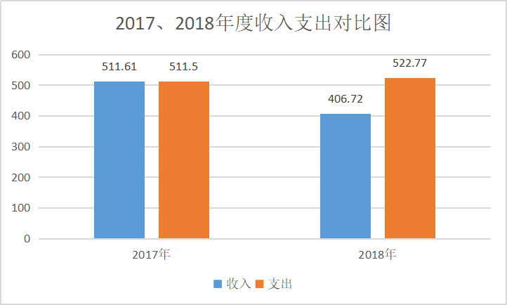

- 收入决算情况说明

2018年本年收入合计406.72万元，其中：一般公共预算财政拨款收入406.71万元，占100%；政府性基金预算财政拨款收入0万元，占%；国有资本经营预算财政拨款收入0万元，占%；事业收入0万元；经营收入0万元；附属单位上缴收入0万元；其他收入0.01万元，占0%。如图：
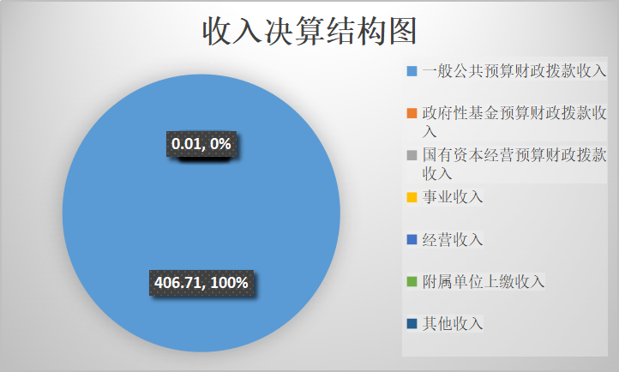

- 支出决算情况说明
2018年本年支出合计522.77万元，其中：基本支出496.48万元，占94.97%；项目支出26.29万元，占5.03%；上缴上级支出0万元；经营支出0万元；对附属单位补助支出0万元。如图：
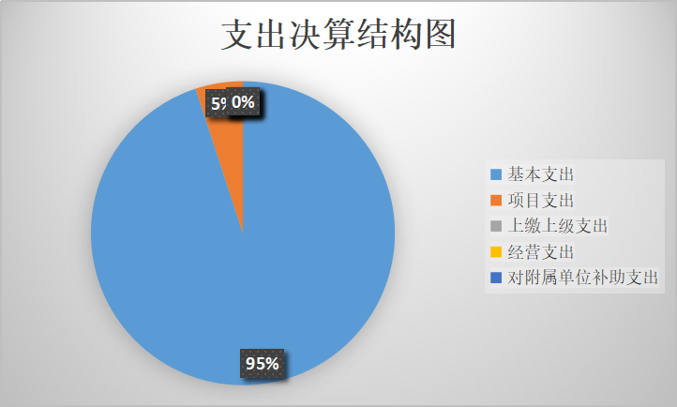

四、财政拨款收入支出决算总体情况说明
2018年财政拨款收、支总计为522.77万元。与2017年相比，财政拨款收、支总计各增加11.27万元，增长2.2%。主要变动原因是人员新增，相应的工资福利支出及商品服务支出增加。如图：
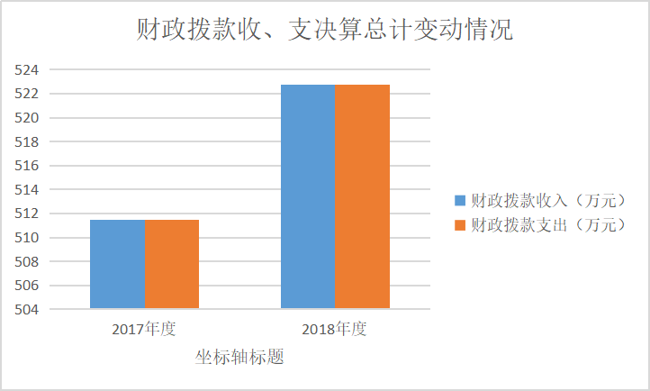
（除国有资本经营预算外，数据来源于财决Z01-1表，口径为“总计”数+国有资本经营预算。）

五、一般公共预算财政拨款支出决算情况说明

（一）一般公共预算财政拨款支出决算总体情况
2018年一般公共预算财政拨款支出522.77万元，占本年支出合计的100%。与2017年相比，一般公共预算财政拨款增加11.27万元，增长2.2%。主要变动原因是人员增加，相应的工资福利支出增加。如图：
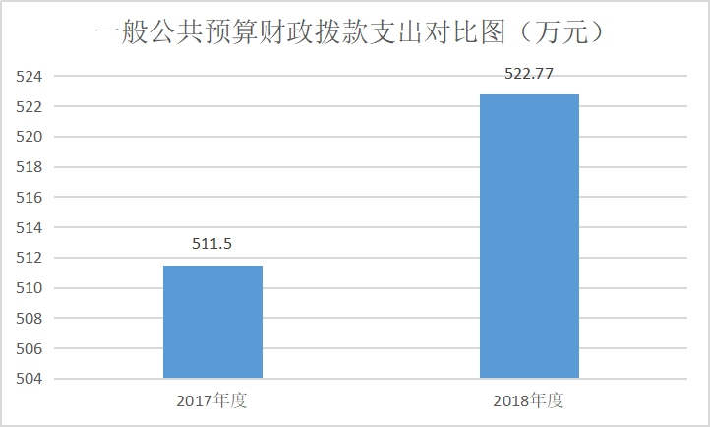

（二）一般公共预算财政拨款支出决算结构情况
2018年一般公共预算财政拨款支出522.77万元，主要用于以下方面:一般公共服务支出420.18万元，占80.38%；教育支出0万元；科学技术支出0万元；社会保障和就业支出58.13万元，占11.12%；医疗卫生支出14.46万元，占2.77%；住房保障支出30万元，占5.73%。（罗列全部功能分类科目，至类级。）如图：
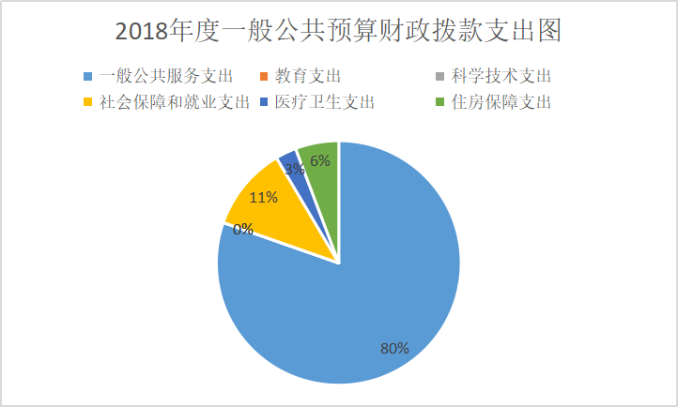

（三）一般公共预算财政拨款支出决算具体情况

2018年般公共预算支出决算数为522.77，完成预算100%。其中：
1.一般公共服务（类）201（款）20111（项）:支出决算为420.18万元，完成预算100%，决算数小于/等于预算数的主要原因是工资上调，人员增加。
2.教育（类）（款）（项）:支出决算为0万元。
3.科学技术（类）（款）（项）:支出决算为0万元。
4.文化体育与传媒（类）（款）（项）:支出决算为0万元。
5.社会保障和就业（类）208（款）20805（项）:支出决算为58.13万元，完成预算100%，决算数大于预算数的主要原因是工资上调、人员增加。
6.医疗卫生与计划生育（类）210（款）21011（项）:支出决算为14.16万元，完成预算100%，决算数小于/等于预算数的主要原因是工资上调、人员增加。
7.住房保障支出（类）221（款）22102（项）：支出决算为30万元，完成预算100%，决算数小于/等于预算数的主要原因是工资上调、人员增加。

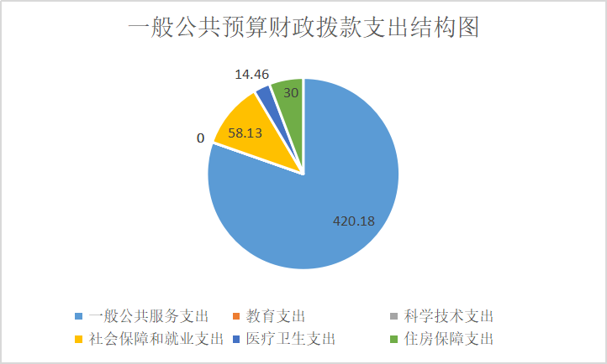

六、一般公共预算财政拨款基本支出决算情况说明
2018年一般公共预算财政拨款基本支出496.48万元，其中：
人员经费425.48万元，主要包括：基本工资、津贴补贴、奖金、伙食补助费、绩效工资、机关事业单位基本养老保险缴费、职业年金缴费、其他社会保障缴费、其他工资福利支出、离休费、退休费、抚恤金、生活补助、医疗费、奖励金、住房公积金、提租补贴、购房补贴、其他对个人和家庭的补助支出等。
公用经费71万元，主要包括：办公费、印刷费、咨询费、手续费、水费、电费、邮电费、取暖费、物业管理费、差旅费、因公出国（境）费用、维修（护）费、租赁费、会议费、培训费、公务接待费、劳务费、委托业务费、工会经费、福利费、公务用车运行维护费、其他交通费、税金及附加费用、其他商品和服务支出、办公设备购置、专用设备购置、信息网络及软件购置更新、其他资本性支出等。

七、“三公”经费财政拨款支出决算情况说明

（一）“三公”经费财政拨款支出决算总体情况说明
2018年“三公”经费财政拨款支出决算12.34为万元，完成预算100%，决算数小于预算数（或与预算数持平）的主要原因是各项工作的增加导致监督检查次数的增加，同时州纪委下达审查任务每年上涨、业务量增加，导致公务用车增加，本单位严格遵守八项规定，厉行节俭。

（二）“三公”经费财政拨款支出决算具体情况说明
2018年“三公”经费财政拨款支出决算中，因公出国（境）费支出决算0万元，；公务用车购置及运行维护费支出决算12.34万元，占98.25%；公务接待费支出决算0.22万元，占1.75%。具体情况如下：
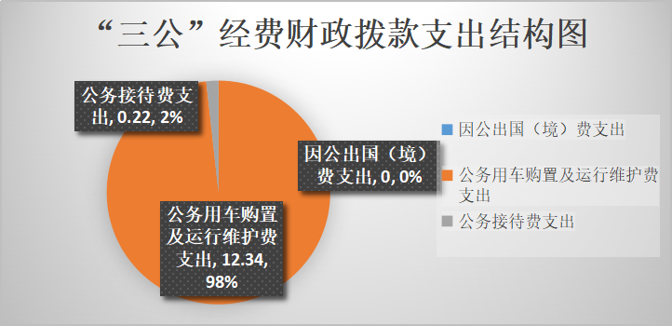
1.因公出国（境）经费支出0万元。全年安排因公出国（境）团组0次，出国（境）0人。
2.公务用车购置及运行维护费支出12.34万元,完成预算100%。公务用车购置及运行维护费支出决算比2017年减少7.21万元，下降36.88%。主要原因是厉行节俭，严格按照中央八项规定进行公务用车使用。
其中：公务用车购置支出0万元。全年按规定更新购置公务用车0辆，其中：轿车0辆、金额0万元，越野车0辆、金额0万元，载客汽车0辆、金额0万元。截至2018年12月底，单位共有公务用车3辆，其中：轿车**辆、越野车2辆、载客汽车0辆。
公务用车运行维护费支出12.34万元。主要用于：1、全县党的纪律检查工作；2、全县行政监察工作等所需的公务用车燃料费、维修费、过路过桥费、保险费等支出。
3.公务接待费支出0.22万元，完成预算100%。公务接待费支出决算比2017年增加0.18万元，增长200%。主要原因是：接待人数较多。
主要用于执行公务、开展业务活动开支的交通费、住宿费、用餐费等。国内公务接待2批次，18人次（不包括陪同人员），共计支出0.22万元，具体内容包括：接待人员的餐饮和住宿。其中：
外事接待支出0万元，外事接待0批次，0人，共计支出0万元。
其他国内公务接待支出0.22万元，主要用于接待人员的餐饮和住宿。

八、政府性基金预算支出决算情况说明
2018年政府性基金预算拨款支出0万元。
- 国有资本经营预算支出决算情况说明
2018年国有资本经营预算拨款支出0万元。
- 预算绩效情况说明
- 预算绩效管理工作开展情况。
无
- 部门开展绩效评价结果。
无

十一、其他重要事项的情况说明

（一）机关运行经费支出情况
2018年，我单位机关运行经费支出71万元，比2017年减少25万元，下降26%。主要原因是纪检体制改革，厉行节俭。（数据来源财决CS05表）

（二）政府采购支出情况
2018年我单位政府采购支出总额0万元，其中：政府采购货物支出0万元、政府采购工程支出0万元、政府采购服务支出0万元。授予中小企业合同金额0万元，其中：授予小微企业合同金额0万元。（数据来源财决CS06表）

（三）国有资产占有使用情况
截至2018年12月31日，共有车辆3辆，其中：部级领导干部用车0辆、一般公务用车1辆、一般执法执勤用车0辆、特种专业技术用车0辆、其他用车2辆，其他用车主要是用于用于纪委办案。单价50万元以上通用设备0台（套），单价100万元以上专用设备0台（套）。
- 名词解释
1.财政拨款收入：指单位从同级财政部门取得的财政预算资金。
2.事业收入：指事业单位开展专业业务活动及辅助活动取得的收入。
3.经营收入：指事业单位在专业业务活动及其辅助活动之外开展非独立核算经营活动取得的收入。
4.其他收入：指单位取得的除上述收入以外的各项收入。
5.用事业基金弥补收支差额：指事业单位在当年的财政拨款收入、事业收入、经营收入、其他收入不足以安排当年支出的情况下，使用以前年度积累的事业基金（事业单位当年收支相抵后按国家规定提取、用于弥补以后年度收支差额的基金）弥补本年度收支缺口的资金。
6.年初结转和结余：指以前年度尚未完成、结转到本年按有关规定继续使用的资金。
7.结余分配：指事业单位按照事业单位会计制度的规定从非财政补助结余中分配的事业基金和职工福利基金等。
8、年末结转和结余：指单位按有关规定结转到下年或以后年度继续使用的资金。
9.一般公共服务：指反映政府提供一般公共服务的支出。
10.外交：指反映政府外交事务支出。
11.公共安全：指反映政府维护社会公共安全方面的支出。
12.教育 ：指反映政府教育事务支出。
13.科学技术：指反映科学技术方面的支出。
14.文化体育与传媒 ：指反映政府在文化、体育、文物、广播影视、新闻出版等方面的支出。
15.社会保障和就业：指反映政府在社会保障与就业方面的支出。
16.医疗卫生与计划生育：指反映医疗卫生与计划生育、中医等管理事务方面的支出。
17.节能环保：指反映政府节能环保支出。
18.城乡社区：指反映政府城乡管理事务支出。
- 农林水：指反映政府农林水支出。
20.交通运输：指反映交通运输和邮政业务相关的支出。
21.资源勘探信息等：指反映用于资源勘探、制造业、建筑业、工业信息等方面的支出。
22.商业服务业：指反映商业服务等方面的支出。
23.金融：指反映金融方面的支出。
24.国土海洋气象：指反映政府用于国土资源、海洋、测绘、地震、气象等公益服务事业方面的支出。
25.住房保障：指集中反映政府用于住房方面的支出。
26.粮油物资储备：指反映政府用于粮油物资储备方面的支出。
27.基本支出：指为保障机构正常运转、完成日常工作任务而发生的人员支出和公用支出。
28.项目支出：指在基本支出之外为完成特定行政任务和事业发展目标所发生的支出。
29.经营支出：指事业单位在专业业务活动及其辅助活动之外开展非独立核算经营活动发生的支出。
30.“三公”经费：指部门用财政拨款安排的因公出国（境）费、公务用车购置及运行费和公务接待费。其中，因公出国（境）费反映单位公务出国（境）的国际旅费、国外城市间交通费、住宿费、伙食费、培训费、公杂费等支出；公务用车购置及运行费反映单位公务用车车辆购置支出（含车辆购置税）及租用费、燃料费、维修费、过路过桥费、保险费等支出；公务接待费反映单位按规定开支的各类公务接待（含外宾接待）支出。
31.机关运行经费：为保障行政单位（含参照公务员法管理的事业单位）运行用于购买货物和服务的各项资金，包括办公及印刷费、邮电费、差旅费、会议费、福利费、日常维修费、专用材料及一般设备购置费、办公用房水电费、办公用房取暖费、办公用房物业管理费、公务用车运行维护费以及其他费用。

第四部分 附件

附件1

纪委2018年部门整体支出绩效评价报告
由于本单位无项目，所以无支出绩效评价报告。
一、部门（单位）概况
（一）机构组成。
（二）机构职能。
（三）人员概况。
二、部门财政资金收支情况
（一）部门财政资金收入情况。
（二）部门财政资金支出情况。
三、部门整体预算绩效管理情况（根据适用指标体系进行调整）
（一）部门预算管理。
包括部门绩效目标制定、目标完成、预算编制准确、支出控制、预算动态调整、执行进度、预算完成情况和违规记录等情况。
（二）专项预算管理。
包括专项预算项目程序严密、规划合理、结果符合、分配科学、分配及时、专项预算绩效目标完成、实施绩效、违规记录等情况。
（三）结果应用情况。
包括部门自评质量、绩效目标公开和自评公开、评价结果整改和应用结果反馈等情况。
四、评价结论及建议
（一）评价结论。
（二）存在问题。
（三）改进建议。

附件2
2018年纪委项目支出绩效评价报告
由于本单位无项目，所以无支出绩效评价报告。
一、评价工作开展及项目情况
项目评价实施方案情况（包括选点、评价指标、评价方法、基础数据表等情况）
二、评价结论及绩效分析
（一）评价结论
项目绩效评价总体结论（包括项目评价得分表）
（二）绩效分析
1、项目决策
必要性和可行性分析（包括政策依据和政策完善，政策和需求的吻合程度分析），绩效目标设置情况（包括绩效目标设置的明确性和合理性）
2、项目管理
资金分配情况（资金分配管理的科学合理性）资，金使用情况（项目、资金管理的科学规范性）
3、项目绩效
项目目标完成情况（数量、质量、时效、成本），项目效益情况（经济效益、项目社会效益、生态效益、可持续效益、公平性、资金使用效率、受益群体满意度等）。
三、存在主要问题
四、相关措施建议

第五部分 附表

一、收入支出决算总表

二、收入总表

三、支出总表

四、财政拨款收入支出决算总表

五、财政拨款支出决算明细表（政府经济分类科目）

六、一般公共预算财政拨款支出决算表

七、一般公共预算财政拨款支出决算明细表

八、一般公共预算财政拨款基本支出决算表

九、一般公共预算财政拨款项目支出决算表

十、一般公共预算财政拨款“三公”经费支出决算表

十一、政府性基金预算财政拨款收入支出决算表

十二、政府性基金预算财政拨款“三公”经费支出决算表

十三、国有资本经营预算支出决算表

